基金名稱 | 基金形態 | 計價幣別 | 基金簡介/淨值/投資人需知/公開說明書/公告訊息 | 月報
紐約梅隆環球股票投資基金  (A USD、A EUR) | 股票型 | 美元、歐元 | Ctrl+滑鼠左鍵  《點選查詢》 | 《點選檔案下載》  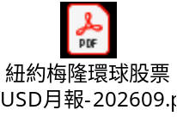
紐約梅隆環球債券投資基金  (A USD、A EUR) | 債券型 | 美元、歐元 | Ctrl+滑鼠左鍵  《點選查詢》 | 《點選檔案下載》  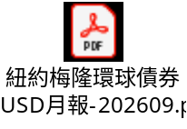
紐約梅隆美國市政基礎建設債券投資基金-  歐元H避險累積  歐元H避險配息  美元C累積  美元A累積  美元A配息 | 債券型 | 美元、歐元 | Ctrl+滑鼠左鍵  《點選查詢》 | 《點選檔案下載》  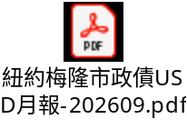
紐約梅隆美國股票收益基金-  美元A配息  美元A累積  美元C配息  歐元A累積  美元W累積 | 股票型 | 美元、歐元 | Ctrl+滑鼠左鍵  《點選查詢》 | 《點選檔案下載》  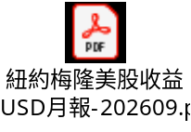
基金名稱 | 基金形態 | 計價幣別 | 基金配息紀錄暨組成表
紐約梅隆美國市政基礎建設債券投資基金-歐元H避險配息、美元A配息  紐約梅隆美國股票收益基金-美元C配息、美元A配息 | 債券型/股票型 | 歐元/美元 | 《點選檔案下載》  